Inhalt
Test Funktionsbaustein MD_STOCK_REQUIREMENTS_LIST_API (Aufruf MD04) im PRW 1
Einstieg 1
Aufruf mit Material/Werk 2
Ergebnis: Aufruf mit Material/Werk 2
Ergebnis: Aufruf mit Material/Werk - Einzelzeilen MDEZ 3
Aufruf mit Material/Werk/Dispobereich 6
Ergebnis: Aufruf mit Material/Werk/Dispobereich 6
Ergebnis: Aufruf mit Material/Werk/Dispobereich - Einzelzeilen MDEZ 7

Test Funktionsbaustein MD_STOCK_REQUIREMENTS_LIST_API (Aufruf MD04)

Einstieg
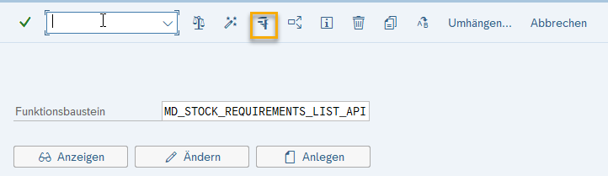

Aufruf mit Material/Werk
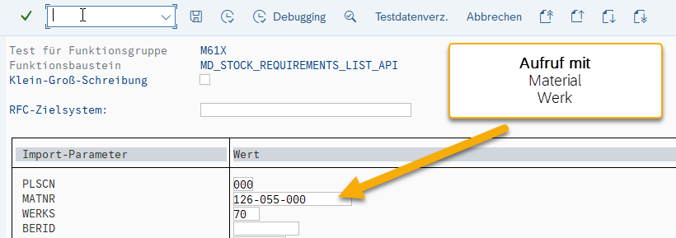

Ergebnis: Aufruf mit Material/Werk

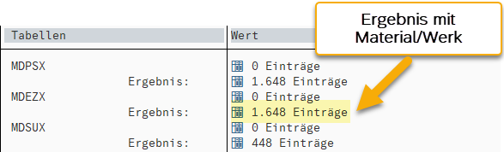

Ergebnis: Aufruf mit Material/Werk - Einzelzeilen MDEZ
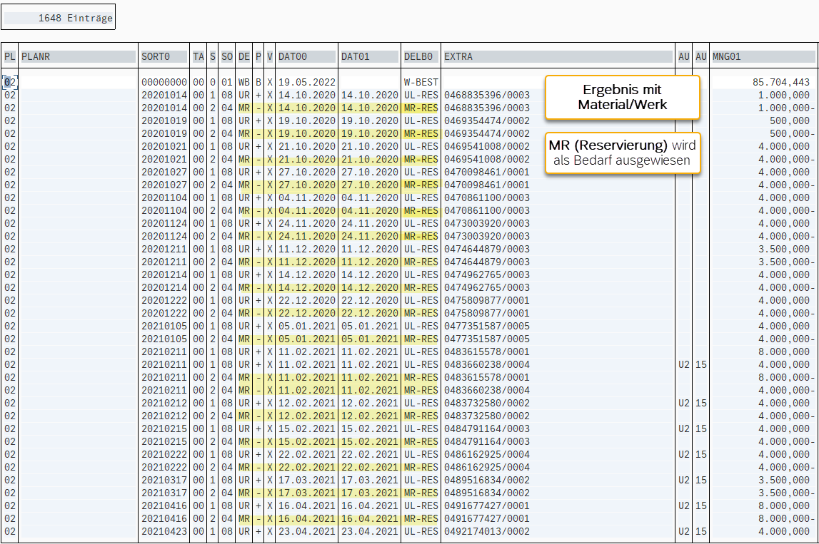
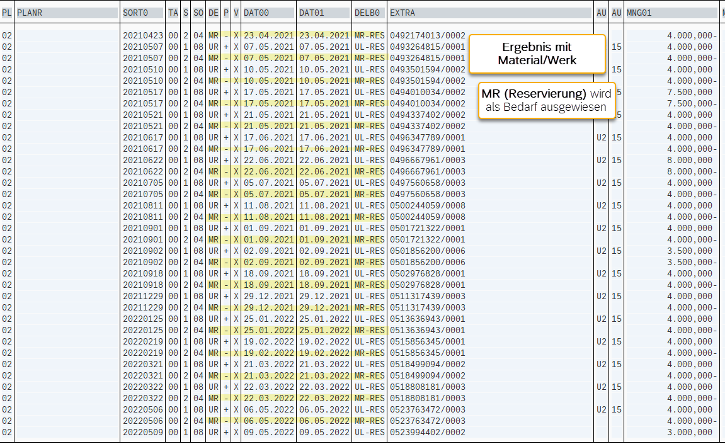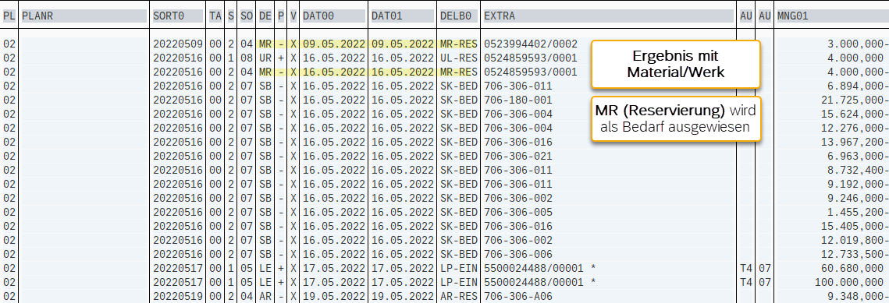

Aufruf mit Material/Werk/Dispobereich

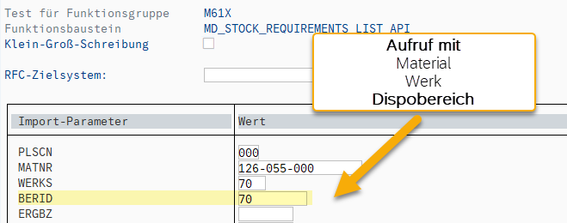

Ergebnis: Aufruf mit Material/Werk/Dispobereich
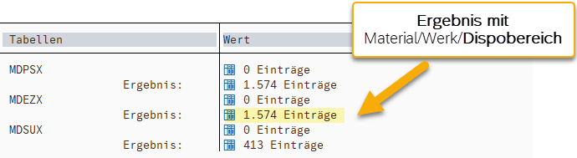

Ergebnis: Aufruf mit Material/Werk/Dispobereich - Einzelzeilen MDEZ

